RENDICIÓN DE CUENTAS
SEGUNDO CUATRIMESTRE 2021
Contenido
INTRODUCCIÓN 2
PARTE GENERAL 3
Descripción de los principales resultados y/o metas estratégicas 3
PRESUPUESTO INSTITUCIONAL 3
PARTE ESPECÍFICA 10
PROTECCIÓN Y CONSERVACIÓN DE LA DIVERSIDAD BIOLÓGICA Y EL USO SOSTENIBLE DEL SISTEMA GUATEMALTECO DE ÁREAS PROTEGIDAS 10
Sistema Guatemalteco de Áreas Protegidas –SIGAP- 10
Planes Maestros 11
Seguimiento al cumplimiento de la evaluación del Sistema de Monitoreo del Manejo de las Áreas Protegidas del SIGAP (SMMSP-SIGAP) 11
Concesiones para el Aprovechamiento y Manejo de los Recursos Naturales Renovables. 12
Turismo sostenible dentro del SIGAP 14
Fortalecimiento del SIGAP y la Gestión de Recursos Naturales en Áreas Protegidas. 15
Acciones de prevención, atención, control y liquidación de incendios forestales en áreas protegidas 16
Comercio Internacional de Flora Maderable incluida en CITES 16
INVESTIGACIÓN DE LA DIVERSIDAD BIOLÓGICA Y CONSERVACIÓN DE ÁREAS PROTEGIDAS 18
Control y Patrullaje 18
Implementación del segundo Inventario Forestal Nacional de Guatemala 19
Campaña Nacional de Reforestación Nacional de las Áreas Protegidas 19
Actualización Listado de Especies Amenazadas de Fauna Silvestre de Guatemala 20
Implementado de Nidos Artificiales 21
Anidación de Guacamaya Roja en la Reserva de la Biosfera Maya. 21
Campaña para la Conservación de Áreas Marino Costeras del Pacífico Guatemalteco 21
Curso de Capacitación "Prevención y Combate al Tráfico Ilegal de Vida Silvestre" 22
Sistema Nacional de Información sobre Diversidad Biológica -SNIBgt- 22
Creación de bases de Datos de Investigadores e investigaciones de la Diversidad Biológica en Guatemala 24
MODERNIZACIÓN INSTITUCIONAL 26
Plataforma Inaturalist 26
CONCLUSIONES 27

CONSEJO NACIONAL DE ÁREAS PROTEGIDAS

INTRODUCCIÓN

El Consejo Nacional de Áreas Protegidas –CONAP-, es una entidad pública dependiente de la Presidencia de la República, con personalidad jurídica y jurisdicción en todo el territorio nacional, sus costas marítimas y su espacio aéreo. Posee autonomía funcional y su presupuesto se integra por una asignación anual del Estado, ingresos propios, donaciones específicas de particulares, países amigos, organismos y entidades internacionales.

De conformidad con la Constitución Política de la República de Guatemala, en su Artículo 64 se establece: “Patrimonio natural, se declara de interés nacional la conservación, protección y mejoramiento del patrimonio natural de la Nación. El Estado fomentará la creación de parques nacionales, reservas y refugios naturales, los cuales son inalienables. Una ley garantizará su protección y la de la fauna y la flora que en ellos exista.”

En observancia del precepto constitucional citado, la ley específica en la materia, Ley de Áreas Protegidas, Decreto 4-89 del Congreso de la República, declara de interés nacional la conservación de la diversidad biológica por medio de áreas protegidas debidamente declaradas y administradas, por lo que crea el Consejo Nacional de Áreas Protegidas, como el órgano máximo de dirección y coordinación del Sistema Guatemalteco de Áreas Protegidas -SIGAP-, contemplando entre sus objetivos el coordinar la administración de la diversidad biológica de la Nación, así como planificar y coordinar la aplicación de las disposiciones en materia de conservación de la diversidad biológica contenidas en los instrumentos internacionales ratificados por Guatemala.

Para el Informe de Rendición de Cuentas del segundo cuatrimestre El CONAP, presenta en la Parte General lo correspondiente a; la Descripción de los Principales Resultados alcanzados por la institución, así como el comportamiento del Presupuesto Institucional al final del segundo cuatrimestre; en la Parte Especifica se enfoca en los principales logros para la Protección y Conservación de la Diversidad Biológica y el uso Sostenible del Sistema Guatemalteco de Áreas Protegidas
En cuanto al avance en Planes Maestros, Monitoreos de Control y Vigilancia, Concesiones para el Aprovechamiento y Manejo de los Recursos Naturales Renovables, Investigación y Conservación de Áreas Protegidas y Diversidad Biológica, en pro de la protección, conservación, manejo y uso sostenible de la diversidad biológica y las áreas protegidas, como una alternativa efectiva y válida que rompe el paradigma de la conservación, desarrollo humano, desarrollo económico y social, que también contribuye a la reactivación económica.
En el tema de Modernización Institucional, CONAP avanza en el cumplimiento al Decreto No. 5-2021 “Ley para la Simplificación de Requisitos y Trámites Administrativos” aprobado por el Congreso de la República, ya que se encuentra realizando el proceso de bancarización de los ingresos privativos de la Institución, lo cual contribuirá a que los procesos de la institución sean más efectivos y rápidos para los usuarios de CONAP
INFORME EJECUTIVO

PARTE GENERAL

Descripción de los principales resultados y/o metas estratégicas

Para el año 2027 la población guatemalteca se beneficia al mantener las diferentes formas de vida que incluye diversidad de genes, especies y ecosistemas (Diversidad Biológica) en el país por medio de su conservación a través del Sistema Guatemalteco de Áreas Protegidas -SIGAP- que representa el 31% del territorio nacional.

El Consejo Nacional de Áreas Protegidas –CONAP-, dentro de sus funciones tiene a su cargo la protección y conservación para el uso sostenible del Sistema Guatemalteco de Áreas Protegidas, registrando a nivel nacional un total de 349 áreas protegidas, distribuidas en distintas categorías de manejo contando con una superficie registrada en el SIGAP de 3,471,539.12 hectáreas, de las cuales un total de 3,368,950.12 hectáreas corresponde al área terrestre y un total de superficie marítima 102,589.00 hectáreas.

El Sistema Guatemalteco de Áreas Protegidas -SIGAP-, es el principal mecanismo en Guatemala para la conservación y uso sostenible de la diversidad biológica, su ampliación y fortalecimiento contribuye a mantener las cualidades originales de la diversidad biológica y garantizar que los bienes y servicios que la biodiversidad brinda a la población se mantengan, por ejemplo, la captación y purificación de agua, generación de oxígeno, acceso a alimentos y a materia prima para la generación de múltiples actividades económicas, reducción al riesgo ante desastres naturales, turismo, entre otros.

Dentro de los fines principales del Consejo Nacional de Áreas Protegidas –CONAP, se encuentra el planificar, conducir y difundir estrategias de Conservación y Uso Sostenible de la Diversidad Biológica y los Recursos Naturales, además de las acciones de vigilancia y patrullaje realizado por el personal.

PRESUPUESTO INSTITUCIONAL

Detalle de Ejecución Presupuestaria a nivel de Grupo de Gasto

El Presupuesto de Egresos al finalizar el mes de agosto 2021, por grupo de gasto se reflejan de la siguiente forma:

- El grupo de gasto 000 “Servicios personales”, presenta una ejecución equivalente al 59.35%, en este grupo se contempla el pago de sueldos y salarios de colaboradores, así como pago de honorarios por servicios técnicos y profesionales, al servicio de esta institución, así como la erogación de prestaciones laborales competentes en materia legal.
- El grupo de gasto 100 “Servicios no personales”, presenta una ejecución de un 21.74% por ciento, distribuyendo dicha ejecución entre los renglones de servicios básicos: 111 “Energía eléctrica”, 112 “Agua”, 113 “Telefonía”, 142 “Fletes” (Transporte de paquetería), 151 “Arrendamiento de Edificios y locales”, 165 “Mantenimiento y reparación de equipos de transporte”, 191 “Pólizas de primas y seguros”, entre otros.
- El grupo de gasto 200 “Materiales y suministros”, presenta una ejecución del 17.88%, distribuido entre gastos de alimentos para animales, insumos de papelería y oficina, insumos de cafetería, papel higiénico, tintas y toners para equipos de impresión insumos de limpieza, productos de artes gráficas, combustibles y lubricantes, repuestos y accesorios para equipos diversos, entre otros gastos.
- El grupo de gasto 300 “Propiedad, planta, equipo e intangibles”, presenta una ejecución del 18.49% del presupuesto en el grupo, correspondiente a la adquisición de equipos varios.
- El grupo de gasto 400 “Transferencias corrientes”, presenta una ejecución del 40.16% distribuido en transferencias por aportaciones a municipalidades de Huehuetenango por parte del Proyecto de Consolidación del SIGAP financiado por KW, así como traslado de Fondos a Municipalidad de San Agustín Lanquín, según decreto 25-2005 del Congreso de la República de Guatemala, indicando que tal como corresponde en función de la clasificación presupuestaria, corresponde a este grupo de gasto, las erogaciones por pago de prestaciones laborales (Indemnización-Vacaciones pagadas por retiro) a ex colaboradores.
- El grupo de gasto 500 “Transferencias de capital”, presenta una ejecución del 20.56%, dentro de las asignaciones de este grupo de gasto, corresponden el traslado de fondos que se destinan para transferencias por aportaciones a municipalidades de Huehuetenango por parte del Proyecto de Consolidación del SIGAP financiado por KW para Inversión.
- El grupo de gasto 900 “Asignaciones globales”, no refleja ejecución alguna, dando por tanto un avance del cero por ciento (0.00%), dichas asignaciones son distribuidas para pagos de expedientes judiciales (juicios laborales ordinarios con sentencia en firme), y su cumplimiento.

Cuadro 1. Detalle de Ejecución Presupuestaria por Grupo de Gasto
GRUPO DE GASTO | DESCRIPCIÓN | ASIGNADO | VIGENTE | EJECUTADO (DEVENGADO) | SALDO POR EJECUTAR
000 | Servicios personales | Q 73,421,520.00 | Q 74,432,138.00 | Q 44,175,426.18 | Q 30,256,711.82
100 | Servicios no personales | Q 22,141,182.00 | Q 20,630,892.00 | Q 4,485,879.55 | Q 16,145,012.45
200 | Materiales y suministros | Q 16,588,233.00 | Q 15,652,148.00 | Q 2,798,081.54 | Q 12,854,066.46
300 | Propiedad, planta, equipo e intangibles | Q 1,051,000.00 | Q 1,051,605.00 | Q 194,469.00 | Q 857,136.00
400 | Transferencias corrientes | Q 8,991,787.00 | Q 9,553,091.00 | Q 3,836,900.01 | Q 5,716,190.99
500 | Transferencias de capital | Q - | Q 973,848.00 | Q 200,253.76 | Q 773,594.24
900 | Asignaciones globales | Q 806,278.00 | Q 706,278.00 | Q - | Q 706,278.00
TOTAL |  | Q 123,000,000.00 | Q 123,000,000.00 | Q 55,691,010.04 | Q 67,308,989.96
Fuente: Sistema de Contabilidad Integrado Gubernamental –SICOIN-.

Gráfica 1. Ejecución Presupuestaria por Grupo de Gasto

Fuente: Sistema de Contabilidad Integrado Gubernamental –SICOIN-.

Detalle de Ejecución Presupuestaria Grupo de gasto 000 “Servicios Personales”
- Dentro de la Ejecución Presupuestaria para el Segundo Cuatrimestre 2021 (acumulado), se considera de vital relevancia el Grupo de Gasto 000 “Servicios Personales”, dentro del cual se efectúan las remuneraciones por pago de Nóminas y Planillas de Colaboradores, así como el pago de honorarios por Servicios Técnicos y/o Profesionales al servicio de este Consejo. A continuación, se puede constatar que el Presupuesto Vigente corresponde a setenta y cuatro millones cuatrocientos treinta y dos mil ciento treinta y ocho quetzales exactos (Q.74,432,138.00), para una ejecución de Cuarenta y cuatro millones ciento setenta y cinco mil cuatrocientos veintiséis quetzales con dieciocho centavos (Q. 44,175,426.18) y un disponible por Ejecutar de: Treinta millones doscientos cincuenta y seis mil setecientos once quetzales con ochenta y dos centavos (Q.30,256,711.82).

Gráfica 2. Ejecución Presupuestaria Grupo de Gasto 000 “Servicios Personales”

Fuente: Sistema de Contabilidad Integrado Gubernamental –SICOIN-.

Relevancia del Grupo de Gasto 000 “Servicios Personales” y sus erogaciones

En función del quehacer institucional, el Consejo Nacional de Áreas Protegidas -CONAP-, de conformidad con lo establecido en la Constitución Política de la República de Guatemala (Art.64) y de la cual deriva la Ley de Áreas Protegidas (Decreto 4-89), la cual mandata el resguardo, protección y conservación del patrimonio natural de la nación, por medio de áreas protegidas debidamente declaradas y administradas.

Por lo anterior, es función inherente de este Consejo, el resguardo a nivel nacional de la diversidad biológica en todas sus formas, y es por ello por lo que debe contar con las capacidades de atención a las funciones institucionales, de allí que derive en la contratación del personal guardarecursos, técnico, operativo y administrativo que laborará en el Consejo y sus dependencias ejecutivas. La relevancia de contar con dichos recursos humanos es que, a través de la sensibilización y educación ambiental, se fomente la importancia de conservar los recursos naturales, los beneficios que nos provee la diversidad biológica y el compromiso de heredar a las futuras generaciones ambientes sanos y limpios.

No está de más indicar que dentro del recurso humano, corresponde una vital relevancia al personal guardarecursos, ya que ellos inciden en el cumplimiento de la Ley de Áreas Protegidas, otras leyes, normativas y políticas relacionadas con su accionar diario.

Los hombres y mujeres que representan al CONAP, en las Áreas Protegidas, Órganos Sustantivos, Órganos de Control Interno, Órganos de Apoyo Técnico, Órganos Administrativos, Centros de Atención a Visitantes Nacionales y Extranjeros, u otros que conformen a este Ente, realizan actividades que aseguran la protección de los recursos naturales, como prevención de hechos ilícitos, control, vigilancia, monitoreo y atención a visitantes, coordinación interinstitucional para el resguardo del patrimonio natural, quienes son responsables de llevar a cabo actividades que aseguren que las áreas protegidas tengan un mantenimiento adecuado y que a su vez provean de recursos inherentes para el mantenimiento y mejora de la calidad de vida de la sociedad guatemalteca.

Cuadro 2. Presupuesto de Inversión Detalle de Ejecución Presupuestaria – Inversión-
OBJETO DEL GASTO | VIGENTE | EJECUTADO (DEVENGADO) | SALDO POR EJECUTAR
INVERSIÓN | 2,025,452.00 | 394,722.76 | 1,630,730.24
Fuente: Sistema de Contabilidad Integrado Gubernamental –SICOIN-.

Cuadro 3. Detalle de Ejecución Presupuestaria de Inversión por Subclasificación
Fuente: Sistema de Contabilidad Integrado Gubernamental –SICOIN-.

Especificaciones de Inversión

Para el caso específico de este Consejo, corresponden las asignaciones dentro del grupo de gasto 300 “Propiedad, Planta, Equipo e Intangibles”, mismas que corresponden a la no aprobación del Presupuesto de Ingresos y Egresos del Estado para el Ejercicio Fiscal 2021 por parte del Congreso de la República, razón por la cual se encuentran dichas asignaciones, mismas que deben reorganizarse para su adecuación de forma previa a la ejecución presupuestaria de estas, únicamente con cargo al grupo 300, ya que en ningún caso deberán solicitarse ni aprobarse trasladando asignaciones de inversión a funcionamiento, conforme lo establece la Constitución Política de la República de Guatemala.

Transferencias de Capital

Para el grupo de Gasto 500 se incluyen en este tipo de gasto las erogaciones con cargo a los renglones del grupo 5 Transferencias de Capital, destinadas a la formación de capital, a través de organismos, instituciones u organizaciones no gubernamentales. Incluye todo desembolso financiero destinado a la formación de capital a través de entidades, organismos o instituciones u organizaciones no gubernamentales, sean éstos de carácter constitucional o no.

Corresponde en este sentido, el traslado de fondos a Municipalidades o Entes, que se encuentren asociados dentro del Marco de Compensación a Conservación del Proyecto de Consolidación del Sistema Guatemalteco de Áreas Protegidas – Life Web-, con financiamiento del Kreditanstalt für Wiederaufbau (KW por sus siglas en alemán), en función de su mandato, dentro de los departamentos de Huehuetenango y Quiché, para la promoción, ampliación, manejo y creación de áreas protegidas y su resguardo por parte de las comunidades, en incidencia para el mejoramiento de la calidad de vida de estas, así como la conservación de la diversidad en dichos sitios.

Presupuesto por Finalidad

Las finalidades constituyen los objetivos generales que el Sector Público busca realizar a través de la ejecución del presupuesto. Las funciones por su parte definen los diferentes medios que el Sector Público utiliza para la consecución de los objetivos generales, siendo ejemplos de dichos medios, la prestación de servicios de policía y seguridad ciudadana, servicios de salud pública, reducción de la contaminación y abastecimiento de agua, entre otros.

Para la Ejecución del Consejo Nacional de Áreas Protegidas se establece el Programa Presupuestario: 31 - “RESTAURACIÓN, PROTECCIÓN, CONSERVACIÓN DE ÁREAS PROTEGIDAS Y DIVERSIDAD BIOLÓGICA”, mismo que tiene como finalidad el resguardo de la flora y fauna dentro del territorio nacional, así como los planes de conservación, mejora y protección de la diversidad biológica, en todas sus formas, conforme a su mandato legal.

En función de lo anterior, la clasificación del Presupuesto de este Consejo se divide en: SERVICIOS PÚBLICOS GENERALES, PROTECCIÓN AMBIENTAL, siendo el detalle siguiente de su forma de conformación:

Cuadro 4. Detalle de Ejecución Presupuestaria por Finalidad
Fuente: Sistema de Contabilidad Integrado Gubernamental –SICOIN.

Gráfica 3. Ejecución Presupuestaria por Finalidad General

Fuente: Sistema de Contabilidad Integrado Gubernamental –SICOIN-.

Corresponde a la Función Administración Legislativa, Ejecutiva y Asuntos Exteriores (SERVICIOS PÚBLICOS GENERALES), las asignaciones previstas para el cumplimiento de traslado de fondos a Organismos Internacionales, en el marco jurídico de las obligaciones contractuales del Estado de Guatemala en observancia a Convenios, Programas, Planes u otros que correspondan, como parte de Cuerpos establecidos, Convenios suscritos u otras obligaciones inherentes a esta Entidad.
Para el caso específico, corresponde el traslado de fondos a:
- Convención Sobre Los Humedales (RAMSAR)
- Convención Sobre el Comercio Internacional de Especies Amenazadas (CITES)
- Convenio sobre la Diversidad Biológica del Programa de las Naciones Unidas para el Medio Ambiente (PNUMA)

Gráfica 4. Ejecución Presupuestaria por Finalidad: Protección Ambiental
Fuente: Sistema de Contabilidad Integrado Gubernamental –SICOIN-.

Gráfica 5. Ejecución Presupuestaria por Finalidad: Protección Ambiental
Fuente: Sistema de Contabilidad Integrado Gubernamental –SICOIN-.

Ejecución por Región
En función de la distribución de la República de Guatemala, esta se divide en ocho regiones en total. Cada una se diferencia, no solo por su posición territorial, sino también por la cultura, clima y riqueza natural que cada una posee. La Ley Preliminar de Regionalización se aprobó el 9 de diciembre de 1986 a través del decreto número 70-86 del Congreso de la República de Guatemala. Esta es la ley que respalda la siguiente distribución de regiones de Guatemala.

Cuadro 5. Detalle de Ejecución Presupuestaria por Región
Fuente: Sistema de Contabilidad Integrado Gubernamental –SICOIN-.

PARTE ESPECÍFICA

PROTECCIÓN Y CONSERVACIÓN DE LA DIVERSIDAD BIOLÓGICA Y EL USO SOSTENIBLE DEL SISTEMA GUATEMALTECO DE ÁREAS PROTEGIDAS

Sistema Guatemalteco de Áreas Protegidas –SIGAP-
- Seguimiento y análisis al proceso de categorización de 7 zonas de veda (Volcanes) del país a través de Estudios Técnicos, con el apoyo del Proyecto "Promoviendo Territorios Sostenibles en Paisajes de la Cadena Volcánica Central de Guatemala”, con el objetivo de lograr la gestión, manejo y gobernanza de las áreas protegidas del SIGAP.
- Seguimiento y análisis al Proceso de recategorización de 2 áreas protegidas que integran el Sistema Guatemalteco de Áreas Protegidas, a través de Estudios Técnicos, con el apoyo del Proyecto “Promoviendo Territorios Sostenibles en Paisaje de Cadena Volcánica Central de Guatemala”, con una extensión total de 290.21 hectáreas con el objetivo de mejorar la gestión, manejo y gobernanza de las áreas protegidas del SIGAP.

- El Consejo Nacional de Áreas Protegidas, en coordinación con el Ministerio Público, el Ministerio de la Defensa Nacional y el Ministerio de Gobernanción realizaron la recuperación del sector denominado “Peje Lagarto” que comprende 10,000 hectáreas que fueron usurpadas ilegalmente en el Parque Nacional Laguna del Tigre, además se logró establecer un Centro de Operaciones Instertitucional para el constante monitoreo, control y vigilancia del área.
Foto 1. Recuperacion del sector denominado Peje Lagarto
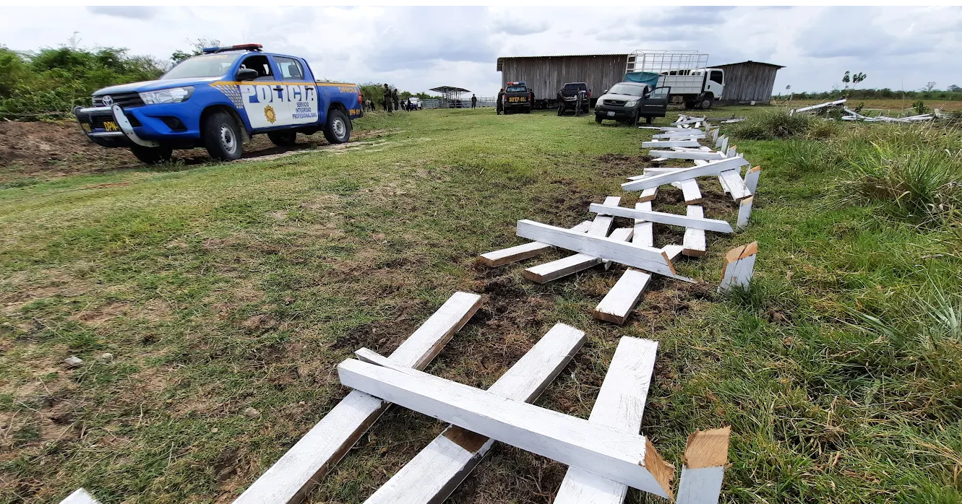
Fuente: CONAP

Planes Maestros

- Con la colaboración del Proyecto "Promoviendo Territorios Sostenibles en Paisajes de la Cadena Volcánica Central de Guatemala”, se desarrolla el seguimiento y análisis al proceso de actualización de Planes Maestros del Parque Regional Municipal Concepción Chiquirichapa y el Parque Regional Municipal Joya Grande, la Reserva de Uso Múltiple Cuenca del Lago Atitlán, la Reserva Forestal Protectora de Manantiales Cordillera Alux, y el Parque Nacional El Rosario, siendo estos los documentos rectores para la ordenación territorial, gestión, y desarrollo de las áreas protegidas del SIGAP, los cuales contienen las políticas, directrices generales y programas de manejo, conservación, investigación, ordenamiento, uso público, entre otros, de las áreas protegidas.

- Con base al componente de Seguimiento y Evaluación en el marco del proyecto “Protección de Recursos Naturales Selva Maya”, administrado por la Unión Internacional para la Conservación de la Naturaleza y los Recursos Naturales (UICN), se desarrolló la coordinación y acompañamiento técnico en el desarrollo de la “Evaluación de la implementación del Plan Maestro de la Reserva de la Biosfera Maya”, dicho documento sirve como linea base para la actulización del Plan Maestro del Área.

Seguimiento al cumplimiento de la evaluación del Sistema de Monitoreo del Manejo de las Áreas Protegidas del SIGAP (SMMSP-SIGAP)

- Coordinación y asistencia técnica a la revisión y análisis de resultados de la evaluación de cumplimiento de indicadores del “Programa de la Lista Verde de Áreas Protegidas y Conservadas“ de la UICN el cual tiene como objetivo alentar, lograr y promover áreas protegidas efectivas, equitativas y exitosas, sobre el manejo de las áreas protegidas priorizadas por el proyecto Selva Maya.

Concesiones para el Aprovechamiento y Manejo de los Recursos Naturales Renovables.

- El Consejo Nacional de Áreas Protegidas –CONAP- a través de la Secretaría Ejecutiva, firmó el contrato de prórroga por 25 años más de la Unidad de Manejo Chosquitan, ubicado en Melchor de Mencos, Petén. Esta firma se da en el marco del cumplimiento de las “Normas de Otorgamiento de Concesiones Aprovechamiento y Manejo de Recursos Naturales Renovables en la Zona de Uso Múltiple de la Reserva de Biosfera Maya“, lo que contribuye al desarrollo de las comunidades locales y promueve la protección, conservación y uso sostenible de los recursos naturales. La Unidad de Manejo Chosquitan ocupa 19,390 hectáreas y se benefician 73 familias directamente, y a 395 familias indirectamente a través del aprovechamiento sostenible de los recursos forestales maderables y no maderables como el Xate y el Chicle, entre otros.

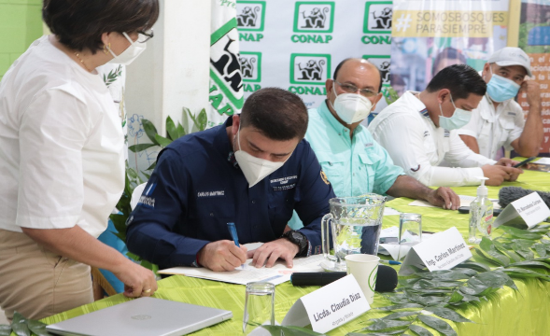
Foto 2 Firma contrato de prórroga por el Secretario Ejecutivo del CONAP
Fuente: CONAP

- Se suscribe el Convenio de Cooperación entre el CONAP y la Cooperativa de Comercialiación Carmelita R.L, para la prestación de servicios para visitantes en la infraestructura turística básica ubicada en el área denominada “El Tintal” dentro de la Unidad de Manejo Carmelita en la Zona de Uso Múltiple de la Reserva de la Biosfera Maya -RBM-eneficiando a 115 familias que comprenden 4,110 habitantes. La Cooperativa Carmelita realiza actividades de manejo sostenible de recursos naturales y culturales en el área, derivado del Programa de Desarrollo de Petén para la Conservación de la Reserva de Biosfera Maya (PDPCRBM).

Foto 3. Firma del convenio de Cooperación para la prestación de servicios para visitantes en la infraestructura turística.
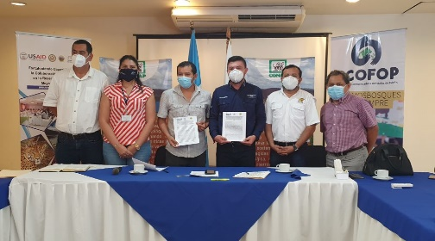

Fuente: CONAP

- Personal de la Dirección Regional de CONAP Petén y de la Secretaría Ejecutiva de CONAP, realizó el análisis, revisión, evaluación, inspecciones de campo, se emitieron informes y dictamen técnico - legal y administrativo en relación al otorgamiento de prórroga de las concesiones Las Ventanas y San Andrés, de las cláusulas del contrato de concesión suscrito en el año 2001, se cumplió a satisfacción del CONAP las obligaciones impuestas por las leyes, que motivó la aprobación de la prórroga de estos dos contratos de concesión por un periodo de 25 años más.

La Unidad de Manejo Las Ventanas, responsable del área de la “Sociedad Civil Árbol Verde”, contando con 30 socios y cerca de 330 familias beneficiadas de 9 comunidades e indirectamente a 13,530 personas del municipio de Flores, Petén. El área ocupa una extensión territorial de 64,973.37 hectáreas. Es importante resaltar que, las concesiones forestales generan aportes al alcance de 12 ODS relacionados con el bienestar de las personas en términos económicos, alimenticios, salud y educación por medio de alianzas que promueven la igualdad y la paz en las comunidades.

La Unidad de Manejo de San Andrés se encuentra ubicada en la Zona de Uso Múltiple de la Reserva de Biósfera Maya, jurisdicción del municipio de San Andrés, departamento de Petén. Contrato con objetivos para la conservación y uso sostenible de los recursos naturales, beneficiando a 169 familias de las 11 comunidades y de forma indirecta a 865 personas cuenta con una extension de 51,939.34 hectareas.

Foto 4. Monitoreo y conservación de los recursos naturales en la unidad de manejo San Andrés.
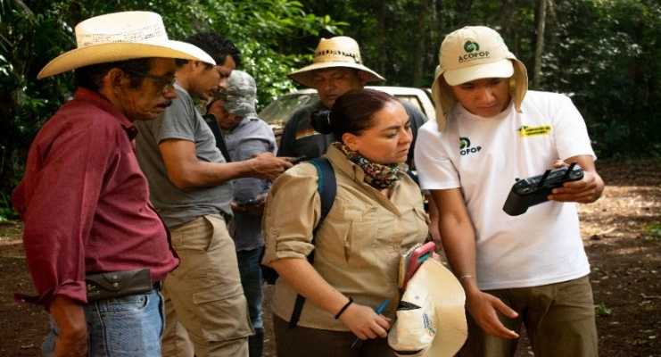
Foto: CONAP

- El Consejo de Áreas Protegidas –CONAP-, el Ministerio de Cultura y Deportes y la Asociación para el Desarrollo Sostenible del Territorio de Yaxhá (ASODESTY), suscriben el Convenio de Cooperación Interinstitucional, cuyo objetivo primordial es establecer un mecanismo de coordinación y cooperación, para brindar a las comunidades, alternativas socioeconómicas por medio de la prestación de servicios a los visitantes del Parque Nacional Yaxhá, Nakum, Naranjo, como una alternativa de desarrollo local, donde 110 familias son beneficiadas. El modelo exitoso de turismo comunitario del area protegida se formaliza a traves de la firma del Convenio por un plazo de 5 años prorrogables.

Foto 5. Participantes en la presentación del convenio en el PNYNN.
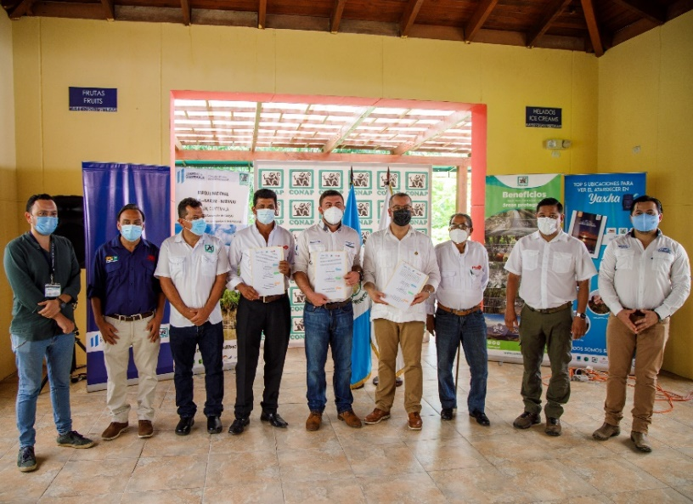
Fuente: CONAP

Turismo sostenible dentro del SIGAP

- En coordinación con el Instituto Guatemalteco de Turísmo –INGUAT- y el Consejo Nacional de Áreas Protegidas -CONAP- fue otorgado el Sello de Bioseguridad a las áreas protegidas: Monumento Natural Semuc Champey, Reserva Natural Privada Orquigonia del departamento de Alta Verapaz, Parque Nacional Yaxhá-Nakun-Naranjo del departamento de El Petén y la Reserva Forestal Protectora de Manantiales Cordillera Alux, por la aplicacion del manual de buenas practicas para la prevención del COVID-19 en áreas protegidas verificando el cumplimiento de las normas de bioseguridad que son implemtadas en las actividades de visita a las áreas protegidas del SIGAP.

Foto 6. Otorgamiento del Sello de bioseguridad
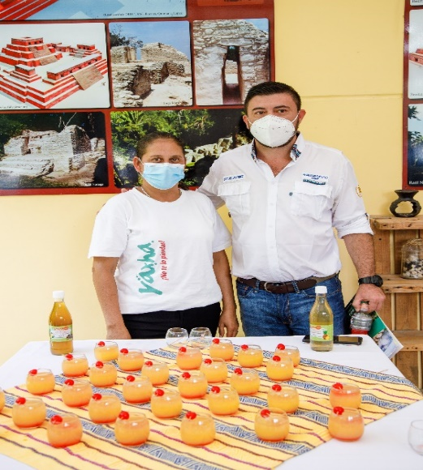
Fuente: CONAP

Fortalecimiento del SIGAP y la Gestión de Recursos Naturales en Áreas Protegidas.

- El Consejo Nacional de Áreas Protegidas -CONAP- hizo la entrega del proyecto de 255 tinacos a las comunidades de Chicanuz y Santa María Semuc Champey, del Municipio de San Agustín Lanquín, Alta Verapaz. 255 familias hoy disfrutan de los beneficios sociales, ambientales y económicos que les brinda los ingresos generados por el area protegida Monumento Natural Semuc Champey.
Dicho proyecto fue solicitado por los mismos comunitarios para almacenamiento de agua en sus viviendas. La entrega total del proyecto consiste en 190 tinacos para la comunidad Chicanuz y 65 tinacos para la comunidad Santa María. Con una inversión de Q. 216,445.00 (doscientos dieciséis mil cuatrocientos cuarenta y cinco quetzales). Con esta entrega el CONAP está dando cumplimiento al Decreto Número 25-2005, que establece que el 30% de los ingresos al área protegida Monumento Natural Semuc Champey se invertirán en mejorar la calidad de vida de las comunidades locales.
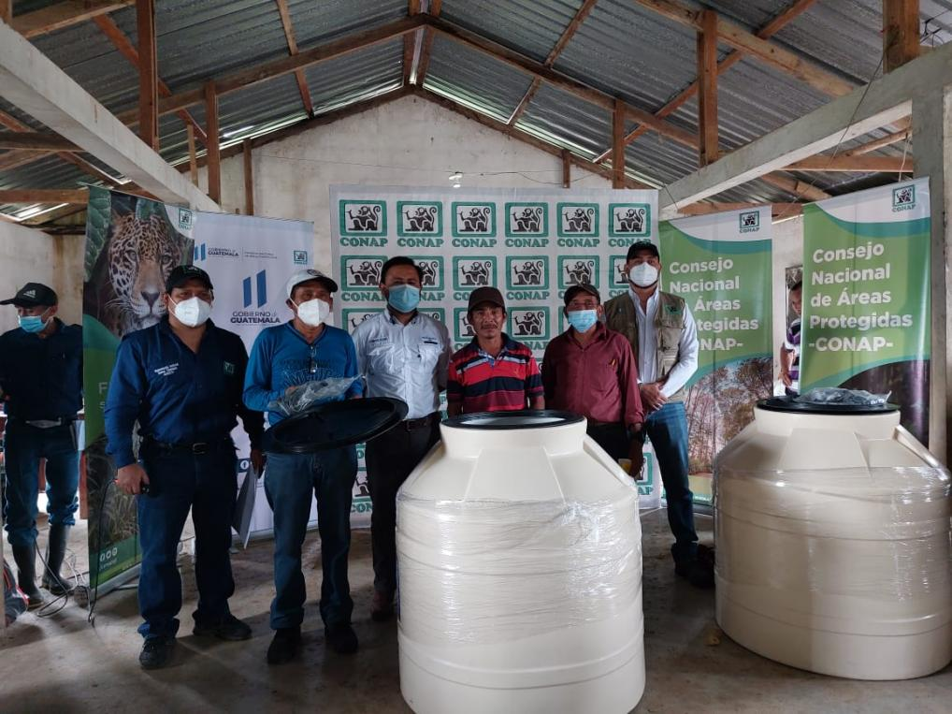
Foto 7. Entrega de tinacos a las comunidades de Semuc Champey
Fuente: CONAP

Acciones de prevención, atención, control y liquidación de incendios forestales en áreas protegidas
- El Consejo Nacional de Áreas Protegidas junto a entidades del Estado y organizaciones civiles participaron en el cierre de la temporada de incendios forestales en Petén período 2020-2021, derivado al buen funcionamiento del Comité Institucional para la Atención de Emergencias -CIAE-, liderado por el director regional de CONAP-Petén; desarrollando labores de etapa preventiva, control y liquidación de 64 incendios forestales afectando 2523.5 hectáreas, logrando el control y liquidación de Incendios forestales con la colaboración de cuadrillas de guardarrecursos, bomberos forestales, y el apoyo de 39 comunidades, concesiones forestales, 09 comisiones de incendios forestales municipales.

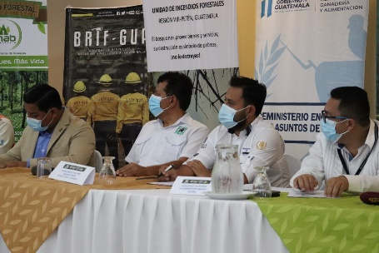
Foto 8. Cierre de temporada de incendios
Fuente:CONAP

Comercio Internacional de Flora Maderable incluida en CITES
- Se autorizaron 19 exportaciones de producto forestal de especies incluidas en los apéndices de la CITES. La volumetría total autorizada y respaldada por permisos CITES de exportación en este período es de 601.20 metros cúbicos de madera, lo que equivale a un valor monetario de US $1,220,447.03. El compromiso del CONAP es asegurar que el comercio de especies reguladas por la convención CITES sea una actividad sostenible, asegurando la permanencia de las especies en el medio silvestre, la sustentabilidad de los medios de vida y la promoción de la competitividad en el país.
Los datos generales de volúmenes de exportación de madera por especie y valor en US $ respaldado por permisos CITES emitidos durante este período son los siguientes:

Cuadro 6. Volúmenes de exportación
Especie | Volumen (m³) | Volumen (%) | Valor (US$)
Cedrela odorata L. | 7.30 | 1.21 | 8,845.32
Dalbergia stevensonii Standl. | 35.27 | 5.87 | 208,019.96
Swietenia macrophylla King | 558.63 | 92.92 | 1,003,581.75
TOTAL | 601.20 | 100 | 1,220,447.03
Fuente:CONAP
- Las empresas comercializadoras con mayor cantidad de volumetría autorizada para exportar a través de permisos CITES, son las siguientes: GIBOR, S.A. (171.49 m3); CUSTOSEL (104.78 m3); y BAREN COMERCIAL (91.85 m3), lo que representa en porcentaje al 28.52 %, 17.43 % y 15.28 %, respectivamente. El resto de las exportaciones realizadas por las demás empresas constituyen el 38.77 % de las exportaciones.
En la siguiente gráfica se observa la volumetría autorizada a exportar por empresa y por especie, exportaciones respaldas por permisos CITES emitidos durante este período.

Gráfica 6. Volumetria autorizada a exportar

Fuente: CONAP/DMBVS
- Las volumetrías autorizadas por especie según país de destino de las exportaciones se reportan en el siguiente cuadro. Los países que importaron madera procedente de Guatemala durante este período son los siguientes: Estados Unidos, un volumen de 452.08 metros cúbicos (75.20 %), República Dominicana, un volumen de 104.78 metros cúbicos (17.43 %) y Países Bajos (Holanda), un volumen de 35.27 metros cúbicos (5.87 %) y Alemania, un volumen de 9.07 metros cúbicos (1.51 %).
El volumen autorizado a exportar por país de destino, exportaciones respaldadas por permisos CITES emitidos durante este período es el siguiente:

Cuadro 7. Destino de exportaciones
País de destino | Volumen (m³)  Cedro (Cedrela odorata) | Volumen (m³)  Rosul (Dalbergia stevensonii) | Volumen (m³)  Caoba (Swietenia macrophylla) | Volumen  total (m³) | Volumen (%)
Estados Unidos de América | 7.30 | 0.00 | 444.78 | 452.08 | 75.20
República Dominicana | 0.00 | 0.00 | 104.78 | 104.78 | 17.43
Países Bajos (Holanda) | 0.00 | 35.27 | 0.00 | 35.27 | 5.87
Alemania | 0.00 | 0.00 | 9.07 | 9.07 | 1.51
Volumen total (m3) | 7.30 | 35.27 | 558.63 | 601.20 | 100
Fuente: CONAP/DMBVS

INVESTIGACIÓN DE LA DIVERSIDAD BIOLÓGICA Y CONSERVACIÓN DE ÁREAS PROTEGIDAS

Control y Patrullaje

- Durante el cuatrimestre correspondiente a los meses de mayo-agosto del año 2021, fueron realizados 4,794 patrullajes de control y vigilancia, para la prevención de incendios forestales, disminución de la tala ilegal, la caza furtiva, y otras amenazas en contra de la diversidad biológica y áreas protegidas. Actividades desarrolladas en conjunto con el Ministerio de la Defensa Nacional, la Secretaría Ejecutiva de la Coordinadora Nacional para la Reducción de Desastres –CONRED-.

Foto 9. Operativo de Control y Vigilancia.
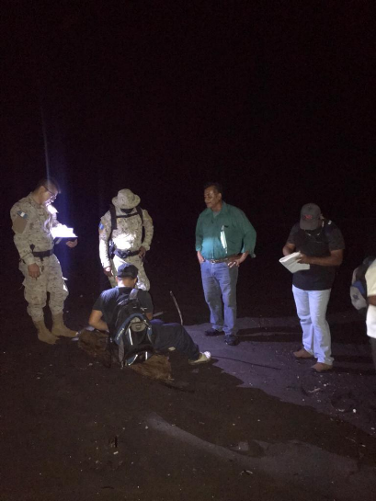
Fuente: CONAP/DMBVS

Implementación del segundo Inventario Forestal Nacional de Guatemala

- El Instituto Nacional de Bosques -INAB- y el Consejo Nacional de Áreas Protegidas -CONAP-, desarrollaron la fase de fortalecimiento de capacidades de su personal técnico, logrando capacitar a más del 50% del equipo de estas instituciones que liderará la colecta de datos en campo, realizándose 12 eventos a nivel nacional para la implementación de el “Segundo Inventario Forestal Nacional”, el cual busca determinar el estado actual de los bosques y árboles dispersos que se encuentran en el territorio nacional,; por medio de una evaluación integral, multipropósito y replicable, que aporte información estratégica al país, esta fase contó con el apoyo de la Organización de las Naciones Unidas para la Alimentación y la Agricultura -FAO-.

Foto 10. Guardarrecursos en Área Protegida del Bosque Espinoso del Heloderma
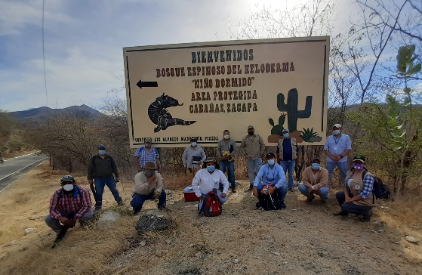
Fuente: CONAP

Campaña Nacional de Reforestación Nacional de las Áreas Protegidas
- El Consejo Nacional de Áreas Protegidas -CONAP-, realizó el lanzamiento del Día de la Reforestación Nacional de las Áreas Protegidas, plantando un total de 315,224 árboles. En dicha actividad participaron todas las direcciones regionales y subregionales en el país, realizando simultáneamente reforestaciones con el fin de restaurar con especies endémicas de las áreas protegidas, los cuales cumplen importantes funciones en los ecosistemas, como servir de hábitat para las diversas especies además de frenar la pérdida de ecosistemas dentro de los cuales se encuentran: especies de pino, aliso, encino, ciprés, hilamo y mano de león diferentes especies de coníferas y latifoliadas, en la costa sur se plantaron mangle rojo, también en la Zona de Uso Múltiple de la RBM especies ramón (Brosimum alicastrum) y caoba (Swietenia macrophylla), en la actividad participaron niños y niñas que habitan en la comunidad.

Gráfico 7. Cantidad de árboles sembrados a nivel nacional.

Fuente: CONAP

Foto 11-12. Reforestación dentro de Áreas Protegidas
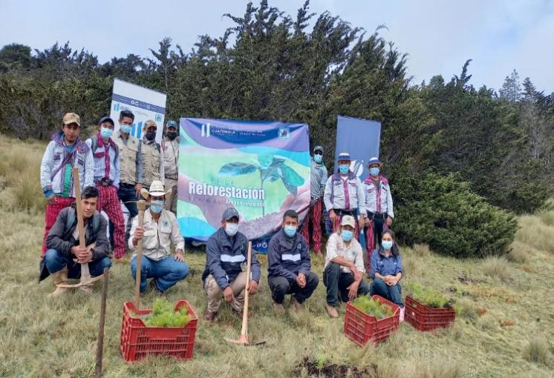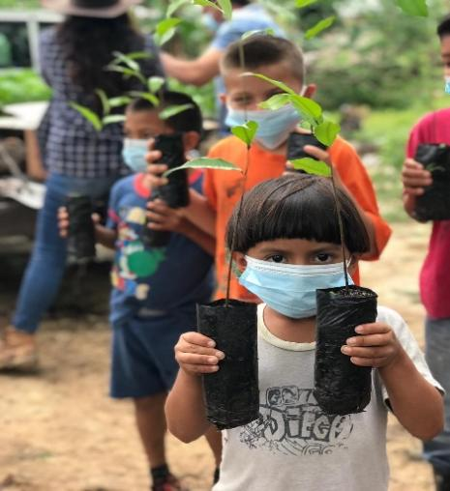
Fuente: CONAP

Actualización Listado de Especies Amenazadas de Fauna Silvestre de Guatemala
- El Consejo Nacional de Áreas protegidas aprueba y publica en el Diario Oficial la Actualizacion del Listado de Especies Amenazadas de Fauna Silvestre de Guatemala“, la cual surge producto de 16 talleres con la participación de expertos consultores en clasificación de mamiferos, reptiles, aves y peces.
El objetivo fundamental es la regulación del listado actualizado de especies amenazadas de fauna silvestre en Guatemala y 3 actualizaciones de flora, en base a sus categorías, de peligro crítico, en vías de extinción o vulnerables. Este logro fue posible gracias al trabajo y apoyo en conjunto con –WCS- Wildlife Conservation Society.

Implementado de Nidos Artificiales
- Con el objetivo de cumplir con la Estrategia de Conservación del Quetzal (Pharomachrus mocinno) y su hábitat en Guatemala, con la implementacción de acciones oportunas para la conservación de una de las especies de gran importancia tanto por su valor ecológico como cultural y social, por medio de la Dirección Regional del Altiplano Occidental del CONAP en el Parque Regional Municipal San Rafael Pie de La Cuesta, conocido como “Refugio del Quetzal”, ubicado en San Marcos, el cual comprende 45.3 hectáreas en el se han implementado acciones para apoyar la reproducción y conservación en completa libertad con la colocación de “nidos artificiales” in Situ, lo cual es catalogado como un logro exitoso a nivel nacional e internacional, ya que investigadores y científicos de otros países han visitado Guatemala para conocer cómo funciona este modelo para replicarlo en otros países, además ha aumentado la presencia del ave símbolo en el área y esto se ha convertido en uno de los principales atractivos turísticos del Parque Regional.
Los guardarrecursos del CONAP colocan estos nidos con 5 o 6 meses de anticipación a la época de anidación, para que puedan familiarizarse con el nido. Hace 4 años se tenía un registro de 15 a 20 parejas, ahora se han registrado entre 35 a 40 parejas, esto demuestra éxito de los nidos artificiales, cada año se colocan entre 40 y 50 nidos artificiales.
Con estas acciones el CONAP a traves de los esfuerzos de conservación de esta especie en peligro de extinsion ha logrado conservar y reproducir el ave simbolo de guatemala.

Anidación de Guacamaya Roja en la Reserva de la Biosfera Maya.
- El Consejo Nacional de Áreas Protegidas -CONAP-, desarrollo acciones para la conservación de la diversidad biológica en la “Estación Biológica Las Guacamayas” ubicada en el Parque Nacional Laguna del Tigre de la Reserva de Biósfera Maya, con el objetivo de asegurar la conservación y protección del hábitat y el uso sostenible de la diversidad biológica y las áreas protegidas del país, se ha desarrollado con éxito la anidación de dos nidos con tres pichones de la Guacamaya Roja (Ara macao cyanoptera), la cual se encuentra en constante atención veterinaria, alimentación suplementaria y manejo de pichones durante la temporada de anidación, con estas intervenciones se ha logrado incrementar la cantidad de pichones volatones, promoviendo la recuperación de la población con estas intervenciones, en alianza con instituciones locales, nacionales e internacionales.

Campaña para la Conservación de Áreas Marino Costeras del Pacífico Guatemalteco
- El CONAP, en coordinación y con el apoyo de WCS, desarrolla una campaña de sensibilización, la cual comtemplaba como objetivo principal el promover acciones que incrementen el interés por conservar los ecosistemas marino-costeros de la Costa Sur, fomentando la protección y creación de áreas protegidas marino costeras en Guatemala. Con un alcance de 445,000 personas a través de pautas en redes sociales.
Figura 1. Campaña Área Marino Costera
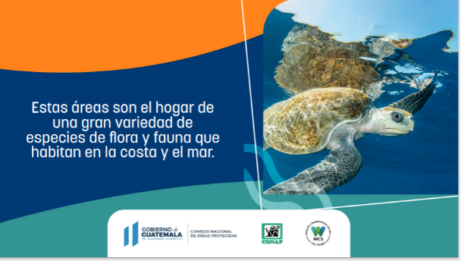
Fuente: CONAP

Curso de Capacitación "Prevención y Combate al Tráfico Ilegal de Vida Silvestre"
- El CONAP desarrolló el Curso de revención y “Combate al Tráfico Ilegal de Vida Silvestre“, con el objeto de fortalecer las capacidades de actuación y seguimiento a los procedimientos establecidos, contando con la participación de 84 personas del Ministerio de Gobernación, el Ministerio Público y del Proyecto de Biodiversidad de USAID Guatemala.
Figura 2. Curso de capacitación en linea
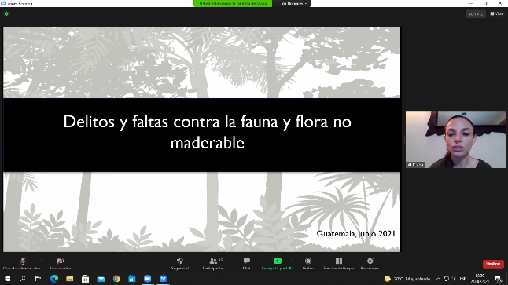
Fuente: CONAP

Sistema Nacional de Información sobre Diversidad Biológica -SNIBgt-
- Esta plataforma busca incentivar el acceso y la movilidad de datos y registros de información biológica primaria sobre especies y ecosistemas del país. Se basa en los principios de Libre acceso a la información y datos abiertos; y promueve la educación ambiental y ciencia ciudadana. Se puede acceder al SNIBgt desde https://snib.conap.gob.gt/. Sus principales servicios son: Registros de especies, conjuntos de datos, explora tu área, multimedia, y más recientemente el Portal Geoespacial y su módulo de ciencia ciudadana.
De mayo a agosto de este año, se ha avanzado en la actualización de la información del SNIBgt, contando a la fecha con 483 bases de datos, y 2 millones 441,703 Registros Verificados de la biodiversidad presente en el país. Se registraron un total de 660 usuarios generales (que no se registran) y 310 usuarios registrados, que consultaron información especializada, así mismo, se recibió más de 1,950 visitas. Entre los usuarios y visitantes de la plataforma, la mayor parte está entre un rango de 18 a 44 años de edad, tomando en cuenta que la población joven tiene mayor acceso a la tecnología y se le facilita más su uso. Sin embargo, el resto de usuarios están por arriba de los 45 años. En cuanto al género, se ha documentado que el 55.15 % de los usuarios son hombres, y el 45.75% mujeres, habiendo equidad de género.
Gráfica 8. Rango de edades de visitantes -SNIBgt-

Fuente: CONAP
- El SNIBgt tiene un alcance a nivel nacional e internacional, por ser una plataforma en línea y de libre de acceso, es posible llegar a ella desde cualquier explorador de internet, y utilizando computadoras, tabletas, móviles, u otros dispositivos electrónicos. Por supuesto que la mayor demanda de información proviene de nuestro país, y aun así algunos usuarios de otros países, hacen consultas sobre la diversidad biológica de Guatemala.
Gráfica 9. País de origen de los usuarios y visitantes del SNIBgt

Fuente: CONAP

En comparacion con el primer cuatrimestre se ha incrementado los registros en el sistema SNIBgt el cual demuestra el interes de la población en el uso de la plataforma con la movilidad de datos y registros de información y el registro de la diversidad biologica primaria sobre especies y ecosistemas de Guatemala, a continuacion se muestra el incremento en la base de datos:
Cuadro 8. Incremento de datos SNIBgt
Registros SNIB-GT- | 1er Cuatrimestre | 2do Cuatrimestre | Incremento entre Cuatrimestres
Usuarios | 736 | 970 | 234
Bases de datos | 415 | 483 | 68
Registros Verificados | 2,439,848 | 2,441,703 | 1,855
Fuente: CONAP

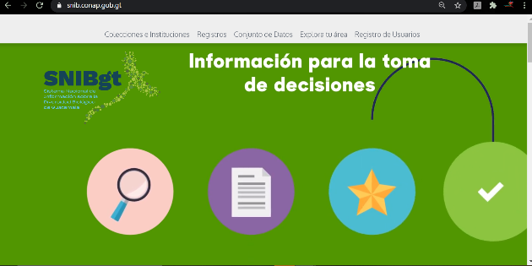
Figura 3. Portada de la pagina Web SNIBgt
Fuente: CONAP/DVCDB

Creación de bases de Datos de Investigadores e investigaciones de la Diversidad Biológica en Guatemala
- Durante todo el año se han realizado esfuerzos para digitalizar expedientes relacionados a registros de investigadores y licencias de investigación sobre la diversidad biológica, que son extendidos por CONAP. Este proceso ha ayudado a sentar las bases para poder crear un sistema electrónico para la gestión de investigadores, que se espera se implemente este año.
- Entre los principales resultados obtenidos se ha registrado hasta la fecha un total de 654 investigadores e investigadoras, de éstos 27% son extranjeros y 73% guatemaltecos. El 39% son mujeres y 61% son hombres. Se ha realizado 1 registro de Investigador Jurídico Nacional, que corresponde a una organización no gubernamental.
- Así mismo, se han digitalizado hasta la fecha un total de 421 investigaciones, en estas investigaciones participan regularmente un investigador principal y otros asociados. De estas investigaciones el 88.4% corresponden a investigaciones nuevas y el 11.6% a renovación de licencias emitidas en años anteriores. Los temas de investigación son variables, y la mayor parte se centra en los siguientes, flora no maderable, forestal (flora maderable), fauna, hongos, microorganismo, etnobiología, ecología y ecosistemas, y flora en general.
Gráfica 10. Tipo de investigaciones
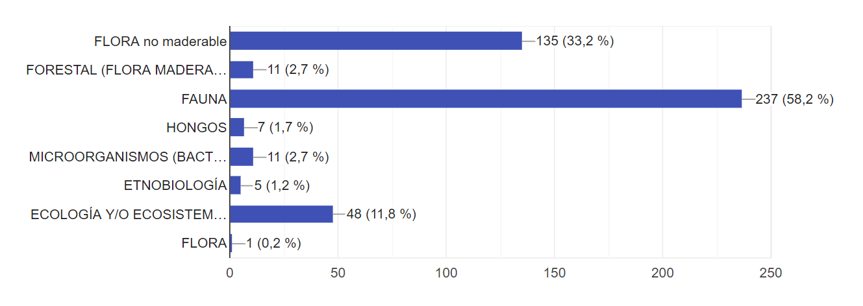
Fuente: CONAP/DVCDB
- En la siguiente gráfica, se puede observar a detalle, en que departamentos se realiza investigación, lo cual demuestra el gran potencial de recopilar información de calidad que pueda apoyar la gestión de la diversidad biológica, áreas protegidas y los servicios ecosistémicos que se encuentran en todo el territorio nacional.
Gráfica 11. Porcentaje de Investigación en los departamentos
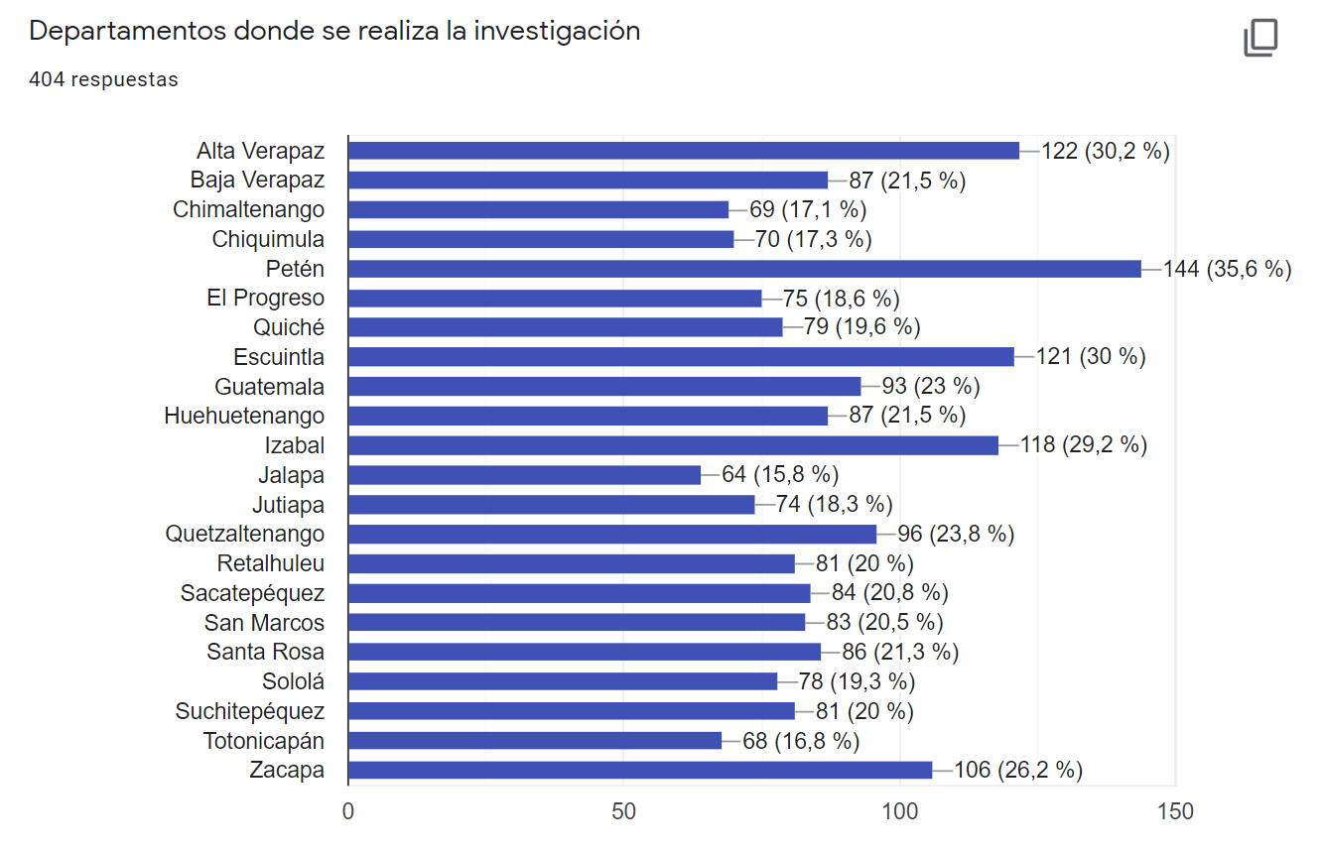
Fuente: CONAP/DVCDB

MODERNIZACIÓN INSTITUCIONAL

Plataforma Inaturalist
- En el mes de mayo se logró culminar la implementación de la primera plataforma de Ciencia Ciudadana en Guatemala, administrada por la Dirección de Valoración y Conservación de la Diversidad Biológica del CONAP y con apoyo técnico de la California Academy of Sciences, National Geographic Society, y organizaciones nacionales como la Asociación Guatemalteca de Mastozoologos, la Fundación para el Desarrollo Rural Junej T´inam y OTUS. (https://guatemala.inaturalist.org/pages/help-gt#general2).
iNaturalistGT proporciona un lugar para registrar y organizar las observaciones de la diversidad biológica, conocer a otros entusiastas de la naturaleza y apreciar el mundo natural. Fomenta la participación de una amplia variedad de amantes de la naturaleza, incluidos, entre otros, excursionistas, observadores de aves, maestros, recolectores de hongos, guardarecursos, ecologistas, amas de casa, estudiantes y profesionales, entre muchos más. Al conectar estas diferentes percepciones y experiencias con las especies silvestres que nos rodean, iNaturalistGT espera crear una amplia conciencia en las personas sobre la biodiversidad local y promover una mayor exploración de la naturaleza de una manera respetuosa e interactiva.
Desde mayo a agosto, se ha logrado varias actividades importantes con esta plataforma, se han publicado 9 Listados de especies publicados como Guías, entre ellas, 8 corresponde al Listado de Especies Amenazadas de Fauna de Guatemala, recién publicada su actualización en el Diario Oficial.
Se ha logrado que los usuarios colaboren y compartan hasta la fecha 42,140 observaciones verificables de los principales grupos taxonómicos, como Flora, Fauna y Hongos. Los cuales incluyen fotografías, sonidos o videos para corroborar la información. Se han registrado gracias a iNaturalistGT 5,859 especies. De todas las observaciones, se cuenta ya con un total de 17,833 que se encuentran ya en Grado de Investigación, lo cual representa aquellas especies que se han identificado correctamente por la red de expertos y curadores, y pueden utilizarse para investigación y toma de decisiones, entre otros beneficios.
Dentro de los usuarios que proveen información, los hay nacionales y extranjeros, sumando entre ellos 2,656 observadores, y se han asociado a la plataforma un total de 289 personas, principalmente guatemaltecas.

Figura 4. Paises utilizando la pagina Web iNaturalistGT
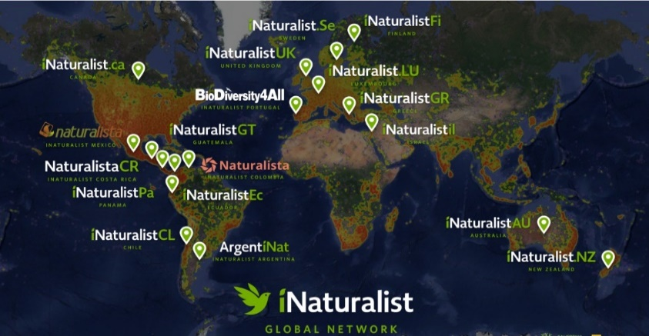
Fuente: CONAP/DVCDB

CONCLUSIONES

- El Consejo Nacional de Áreas Protegidas -CONAP, en cuanto a la protección, conservación de la diversidad biológica para su mejor uso y beneficio de la sociedad, sigue realizando los ajustes presupuestarios que propendan no sólo la eficiencia en el Gasto Institucional, sino su transparencia y efectividad, para el cumplimiento de lo que en materia corresponda al CONAP, esto mismo mediante gestiones de modificaciones presupuestarias en seguimiento a acciones relevantes, sustituciones de fuentes de financiamiento, utilización de recursos propios, utilización de saldos de caja, entre otros, que lideren el buen desempeño y ejecución de este Consejo.

- Fortalecer las acciones operativas del CONAP como: monitoreos, patrullajes de control y vigilancia, atención a incendios forestales en las áreas protegidas se resguardan el patrimonio natural del país mediante el Sistema Guatemalteco de Áreas Protegidas.

- El Consejo Nacional de Áreas Protegidas -CONAP, seguirá fortaleciendo la conservación, desarrollo humano, desarrollo económico y social, de las comunidades dentro de las áreas protegidas fomentando la Gobernabilidad y la concientización de la importancia de que el manejo y resguardo de los recursos naturales es tarea de todos.

